CALCULS NUMERIQUES

 **Tout le cours sur les fractions en vidéo :** [**https://youtu.be/a0Qb812W75c**](https://youtu.be/a0Qb812W75c)

**Tout le cours sur les puissances en vidéo :** [**https://youtu.be/IxCzv5FPJ3s**](https://youtu.be/IxCzv5FPJ3s)



**Partie 1 : Nombres relatifs et priorités (Rappels)**

1) Règles de calculs avec les nombres relatifs

**Additions et soustractions Multiplications et divisions**

**(La règle des signes)**

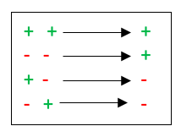

$2×3=6$

$(-2)×(-3)=6$

$$2×\left(-3\right)=-6$$

$$-2×3=-6$$

$-$ 3 et $-$ 4 ont le même signe :

* Garder le signe « $-$  ».
* Faire 3 + 4.

$-$ 3 – 4 = $-$ 7

+ 3 et $-$ 4 ont des signes contraires :

* Prendre le signe du plus grand « – ».
* Faire 4 – 3.

+ 3 – 4 = $-$ 1

Méthode : Effectuer des calculs sur les nombres relatifs (1)

 **Vidéo** [**https://youtu.be/3rXse_lbAKk**](https://youtu.be/3rXse_lbAKk)

Calculer les expressions suivantes :

$$A= - 8-10 B=12-20 C=4 ×\left(-5\right) D= \frac{-12}{-3}$$

**Correction**

$A=$ $- 8-10=$ $-$ 18  ← Mêmes signes : garder le « $-$  » et additionner

$B=$ $+12-20= -$ 8  ← Signes contraires : prendre le signe du plus grand donc le « $-$  » du

20 et soustraire

$C = 4 ×\left(-5\right)=$ $-$ 20 ← Règle des signes : + $-$ → $-$

$D =\frac{-12}{-3}$ $=$ 4 ← Règle des signes : → +

2) Priorités de calculs

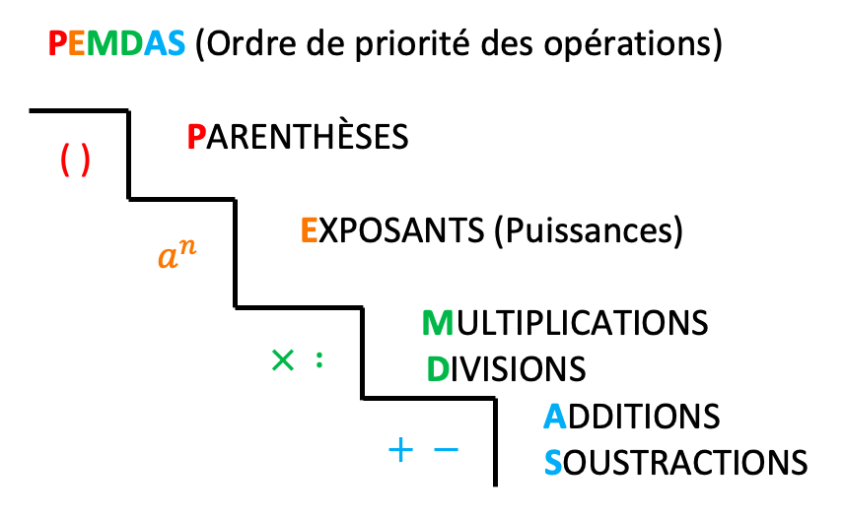

La 1re lettre de chaque opération forme le mot **PEMDAS**.

Il suffit donc de mémoriser le mot PEMDAS pour se souvenir à tout moment des priorités dans les calculs.

Méthode : Effectuer des calculs sur les nombres relatifs (2)

**Vidéo** [**https://youtu.be/p_-4EYjsOiA**](https://youtu.be/p_-4EYjsOiA)



Calculer les expressions suivantes.

$A=7-4×(- 8)$ $B=-10+3^{2}$

$C=5+\left(-12+8\right)$ $D=15 ÷3×4$

**Correction**

$A=7-4×(-8)$ ← La multiplication est prioritaire sur la soustraction.

$=7+32$

$$=39$$

$B=-10+3^{2}$ ← L’expression avec exposant est prioritaire sur l’addition.

$$= -10+9$$

$$= -1$$

$C=5+\left(-12+8\right)$ ← Les parenthèses sont prioritaires sur l’addition.

$=5+\left(-4\right)$ ← Deux signes se suivent, on utilise la règle des signes : + $-$ → $-$

$$= 5 – 4$$

$$= 1$$

$D=15 ÷3×4$ ← La division et la multiplication sont au même niveau de priorité :

$=5×4$ On effectue les calculs de gauche à droite.

$$=20$$

**Partie 2 : Les fractions (Rappels)**

1) Additions et soustractions

Propriétés :

$$\frac{a}{D}+\frac{b}{D}=\frac{a+b}{D} \frac{a}{D}-\frac{b}{D}=\frac{a-b}{D}$$

Remarque :

Si les dénominateurs sont différents, il faut modifier au moins une fraction pour avoir le même dénominateur.

Méthode : Effectuer des additions et soustractions de fractions

 **Vidéo** [**https://youtu.be/nsc675xcjPc**](https://youtu.be/nsc675xcjPc)

Calculer et donner le résultat sous forme simplifiée : $A=$ $\frac{5}{4}$ + $\frac{6}{16}$ $B=$ $\frac{5}{3}-\frac{6}{5}$

**Correction**

2) Multiplications et divisions

Propriétés :

$$\frac{a}{b}×\frac{c}{d}=\frac{a×c}{b×d} \frac{a}{b}:\frac{c}{d}= \frac{a}{b}×\frac{d}{c}$$

Méthode : Effectuer des multiplications et divisions de fractions

 **Vidéo** [**https://youtu.be/7_hZWOoMBSA**](https://youtu.be/7_hZWOoMBSA)

Calculer et donner le résultat sous forme simplifiée :

$$A=\frac{2}{-3}×\frac{-5}{11} B=7×\frac{2}{3} C=\frac{3}{4} :\frac{-5}{8}$$

**Correction**

3) Calculs mêlés

Méthode : Effectuer des calculs mêlés de fractions

 **Vidéo** [**https://youtu.be/Z86gfJOKgBg**](https://youtu.be/Z86gfJOKgBg)

 **Vidéo** [**https://youtu.be/1yV5scwCwvg**](https://youtu.be/1yV5scwCwvg)

Calculer et donner le résultat sous forme simplifiée :

$$A=\frac{8}{7}-\frac{-4}{7}×\frac{5}{3} B=\frac{-3}{2+\frac{5}{2}} C=\left(\frac{-2}{3}+\frac{4}{9}\right):\left(\frac{5}{2}+\frac{3}{-14}\right)$$

**Correction**

$$A=\frac{8}{7}-\frac{-4}{7}×\frac{5}{3} B=\frac{-3}{2+\frac{5}{2}} C=\left(\frac{-2}{3}+\frac{4}{9}\right):\left(\frac{5}{2}+\frac{3}{-14}\right)$$

$$=\frac{8}{7}-\frac{-20}{21} =-3 :\left(2+\frac{5}{2}\right) =\left(\frac{-6}{9}+\frac{4}{9}\right):\left(\frac{5}{2}-\frac{3}{14}\right)$$

$$=\frac{8}{7}+\frac{20}{21} =-3 :\left(\frac{4}{2}+\frac{5}{2}\right) =-\frac{2}{9}:\left(\frac{35}{14}-\frac{3}{14}\right)$$

$$=\frac{24}{21}+\frac{20}{21} =-3 :\frac{9}{2} =-\frac{2}{9}:\frac{32}{14}$$

$$=\frac{44}{21} =-3×\frac{2}{9} =-\frac{2}{9}×\frac{14}{32}$$

$$=-\frac{6}{9} =-\frac{2}{9}×\frac{7}{16}$$

$$=-\frac{2}{3} =-\frac{14}{144}$$

$$=-\frac{7}{72}$$

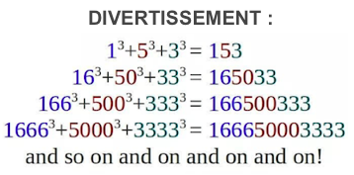

**Partie 3 : Les puissances**

1) Rappel :

$a^{4}=a×a×a×a$

De façon générale :

$a^{n}=a×a×a×a×… ×a$

$n$ fois

Exemples :

 **Vidéo** [**https://youtu.be/IKmReDkNGp8**](https://youtu.be/IKmReDkNGp8)

$$2×2×2=2^{3}$$

$$11×11×11×11×11={11}^{5}$$

$a$ est un nombre non nul et $n$ un entier non nul :

$a^{1}=a$

$a^{0}=1$

$0^{n}=0$

$1^{n}=1$

Exemples :

$${15}^{1}=15$$

$${153}^{0}=1$$

$$0^{4}=0$$

$$1^{12}=1$$

Méthode : Effectuer des calculs de puissances avec des nombres relatifs

 **Vidéo** [**https://youtu.be/4CEYTrvUP0I**](https://youtu.be/4CEYTrvUP0I)

Calculer : $A=2^{4}$ $B={\left(-3\right)}^{3}$ $C={\left(-5\right)}^{2}$ $D= -5^{2}$

**Correction**

$A=2^{4}=2×2×2×2=16$

$B={\left(-3\right)}^{3}=\left(-3\right)×\left(-3\right)×\left(-3\right)=9 ×(-3)=-27$

$C={\left(-5\right)}^{2}=\left(-5\right)×\left(-5\right)=25$

$D= -{ 5}^{2}=- 5×5=-25$ Sans parenthèses, c’est 5 qui est au carré et non pas –5.

2) Puissances d’exposant négatif

On dit que : $a^{-1}$ = $\frac{1}{a}$ est l’inverse de $a$.

De façon générale : $a^{-n}$ = $\frac{1}{a^{n}}$

Méthode : Utiliser les puissances d’exposant négatif

 **Vidéo** [**https://youtu.be/5miQxq30zhY**](https://youtu.be/5miQxq30zhY)

 **Vidéo** [**https://youtu.be/_iwHYbuZ4N8**](https://youtu.be/_iwHYbuZ4N8)

1) Écrire sous forme de fractions les puissances suivantes :

2) Écrire les quotients sous la forme $a^{-n}$:

$$C=\frac{1}{5} D=\frac{1}{3×3×3×3×3} E=\frac{1}{\left(-6\right)×\left(-6\right)×\left(-6\right)} F=\frac{1}{{\left(-6\right)}^{8}×{\left(-1\right)}^{8}}$$

**Correction**

3) Rappel : la notation scientifique

Définition :

La notation scientifique :

7,328 105

Nombre entre 1 et 10 x une puissance de 10

(10 exclu)

Exemples :

$3,45×{10}^{4}$ est une notation scientifique car $3,45$ est bien compris entre $1$ et $10$ ( $10$ exclu).

$11,3×{10}^{6}$ n’est pas une notation scientifique car $11,3$ est plus grand que $10$.

$0,42×{10}^{-6}$ n’est pas une notation scientifique car $0,42$ est plus petit que $1$.

Attention à ne pas se tromper avec le signe des exposants :

34 000 = 3,4 $×{10}^{4}$ car $3,4×10000=34 000$

0,00034 = 3,4 $×{10}^{-4}$ car 3,4 $×0,0001=0,00034$

Méthode : Effectuer des calculs de puissances et présenter le résultat en notation scientifique

 **Vidéo** [**https://youtu.be/tzhNCpLRtCY**](https://youtu.be/tzhNCpLRtCY)

Écrire les nombres suivants sous forme scientifique :

*A* = 8 300 000 *B* = 0,00231 *C* = 204,5 x ${10}^{5}$

$D=7,5×{10}^{5}×4×8,2×{\left({10}^{-1}\right)}^{2} E=8×{10}^{2}+85×{10}^{-2}$ $F=$ $\frac{3×{10}^{3}×7×{10}^{2}}{50×10}$

**Correction**

$A=8,3×{10}^{6}$*B* = $2,31×{10}^{-3}$*C* = $2,045×{10}^{5+2}= 2,045×{10}^{7}$

$$D=7,5×{10}^{5}×4×8,2×{\left({10}^{-1}\right)}^{2}$$

$$= 7,5×4×8,2×{10}^{5}×{\left({10}^{-1}\right)}^{2}$$

$= 246×{10}^{5}×{\left(0,1\right)}^{2}$

$$= 246×{10}^{5}×0,1×0,1$$

$$= 246×100 000×0,01$$

$$= 246×1000$$

$= 246 000$ (Notation décimale)

$= 2,46×{10}^{5}$ (Notation scientifique)

$E=$ $8×{10}^{2}+85×{10}^{-2}$

$=800+0,85$

$=800,85$ (Notation décimale)

$=8,0085×{10}^{2 }$ (Notation scientifique)

$F=$ $\frac{3×{10}^{3}×7×{10}^{2}}{50×10}$

$$=\frac{3×7}{50}×\frac{{10}^{3}×{10}^{2}}{10}$$

$$=0,42×\frac{1000×100}{10}$$

$= 0,42×10 000$

$= 4 200$ (Notation décimale)

$= 4,2×{10}^{3}$ (Notation scientifique)

Activité de groupe : La légende de Sessa

[*http://www.maths-et-tiques.fr/telech/SESSA.pdf*](http://www.maths-et-tiques.fr/telech/SESSA.pdf)



Hors du cadre de la classe, aucune reproduction, même partielle, autres que celles prévues à l'article L 122-5 du code de la propriété intellectuelle, ne peut être faite de ce site sans l'autorisation expresse de l'auteur.

[*www.maths-et-tiques.fr/index.php/mentions-legales*](http://www.maths-et-tiques.fr/index.php/mentions-legales)